Материально-техническое обеспечение и оснащенность образовательного процесса
Сведения о наличии оборудованных учебных кабинетов
Физкультурный зал оснащен спортивными материалами и оборудованием: гимнастическая стенка, щит баскетбольный, корзины для мячей, мячи резиновые, скакалки, гантели, обручи, гимнастические палки, кубы разного размера, скамейки, гимнастические маты, разметочные фишки, туннели для подлезания, балансиры, ворота , стойки для прыжков в высоту, индивидуальные коврики для ОРУ, мишени разные, султанчики, гимнастические ленты, флажки, оборудование для работы по профилактике плоскостопия.
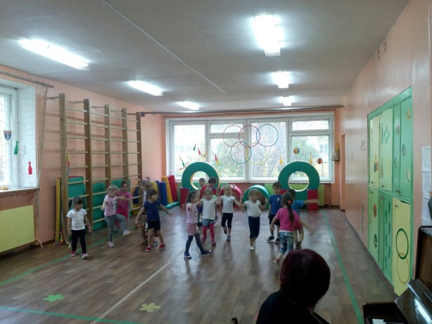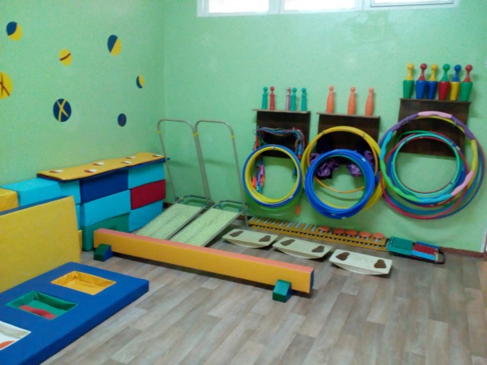
В детском саду имеется музыкальный зал, который оснащен различными инструментами: электронное пианино, музыкальный центр, магнитофон, проектор, экран, светомузыка, детские музыкальные инструменты.
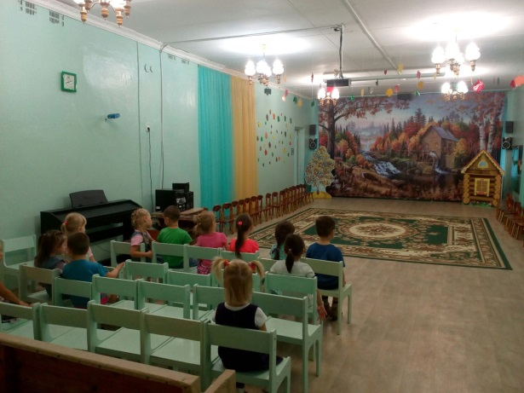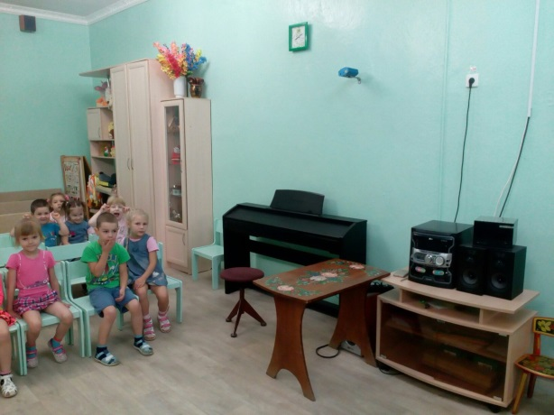
Кабинет педагога-психолога оснащен в соответствии с рекомендациями ФИРО к организации развивающей предметно-пространственной среды в соответствии с ФГОС ДО. Оснащена сенсорная комната.
Спортивная площадка с оборудованными игровыми спортивными комплексами. Имеется бум-бревно, мишень для метания, баскетбольная стойка, лесенка, лабиринт , дуги для подлезания.
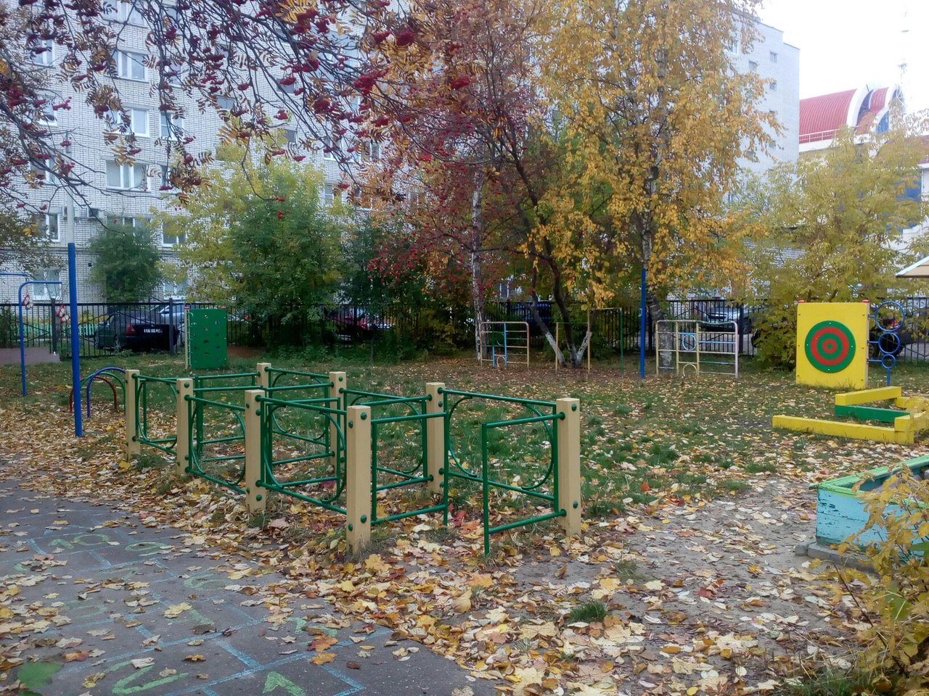
В детском саду функционируют 10 групп.
Из них:
1. 3 группы для детей раннего возраста ( с1, до 3-х лет);
2. 7 групп дошкольного возраста (от 3-х до 7 лет).
Созданы центры сюжетно-ролевой игры, искусства, науки, театрализованной деятельности и литературы, строительства, песок и вода, музыкальный и физкультурный центры, оснащенные в соответствии с ФГОС ДО. Для педагогического просвещения родителей используются информационные стенды.
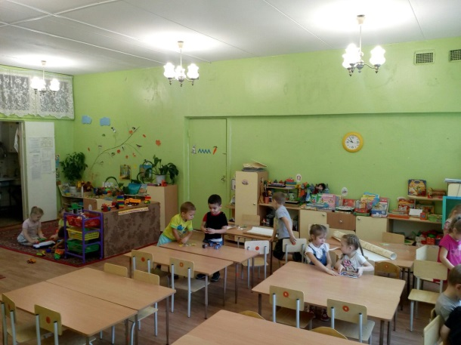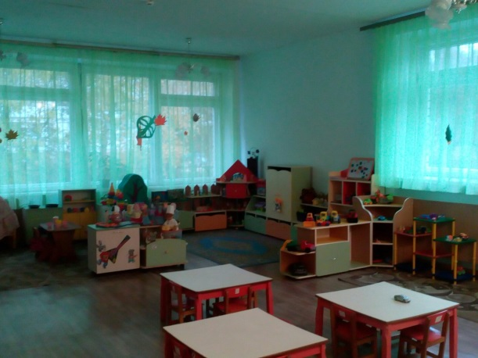
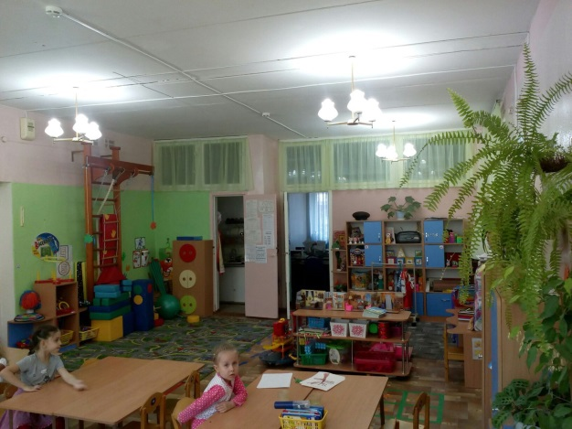
Для каждой возрастной группой закреплены оборудованные прогулочные участки с игровым и спортивным оборудованием.
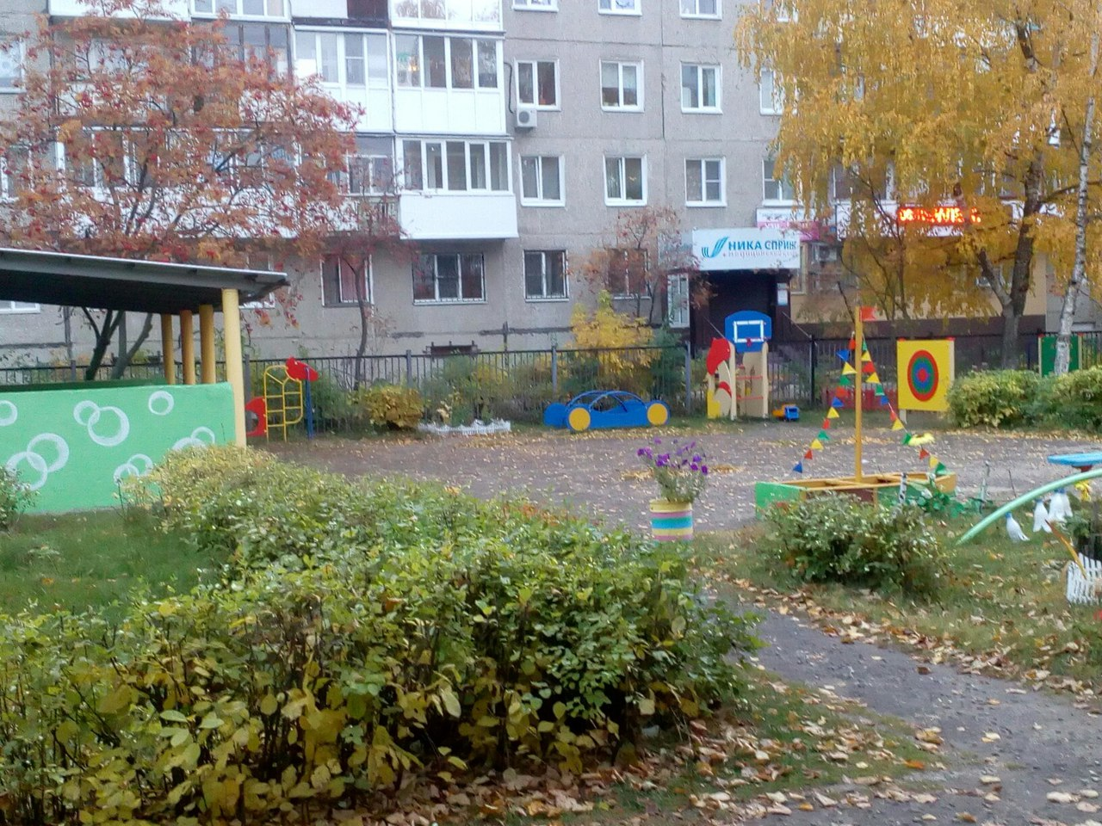
Образовательный процесс в МБДОУ имеет современный уровень материально- технического оснащения:
- Компьютер-2 шт.
- Ноутбук – 7 шт.
- Музыкальный центр-2 шт.
- МФУ -2 шт.
- Принтер -2 шт.
- Мультимедийная установка -2 шт.
- Интерактивная доска - 1 щт.
- Сенсорная панель -1 шт.
- имеется точка доступа к Интернету

